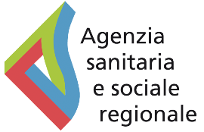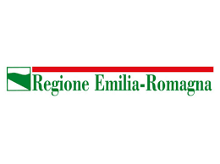

*Workshop*

***Le piazze. Pratiche di prossimità: territori in dialogo***

*AULA FERRARI, AZIENDA USL DI BOLOGNA*

*Bologna, via Sant’Isaia 90*

*19 febbraio 2020*

Titolo:

Alcune parole chiave:

Nato nel:

Sono nato per: *(motivazioni e obiettivi)*

Residenza: *(ambito territoriale di intervento)*

Professione: *(descrizioni delle azioni messe in pratiche)*

Segni particolari: *(caratteri distintivi)*

Statura e Peso // *(chi abbiamo coinvolto)*

Foto

Contatti e eventuali loghi *(autori e enti promotori)*